**Estrategia didáctica 1.1.3.1. Ambiente de Trabajo,** El alumno se familiarizará con el Ambiente de Trabajo.

**Procedimiento:** Realiza lo siguiente:

1. En el botón Inicio , elegir la opción Microsoft Office y ejecutar el programa de aplicación Microsoft Excel 2007.
2. Llenar los espacios del Diagrama 1 (Descripción de la pantalla, siguiente página), explorando los elementos de la Hoja de Calculo Excel.

Los elementos son los siguientes:

|  |  |
| --- | --- |
| * Botón de menú Office | * Botón Ayuda |
| * Barra de titulo | * Zoom |
| * Celda activa | * Barra de formulas |
| * Columnas | * Barra de Menús |
| * Filas | * Barra de herramientas Estándar |
| * Indicador de hojas | * Hoja activa |
| * Botón minimizar | * Piloto automático de funciones |
| * Botón de cerrar | * Botón restaurar |
| * Barra de desplazamiento vertical | * Barra de desplazamiento horizontal |

3.- Escribir la función que corresponde a de íconos de las Barra de Herramientas: **Estándar** y **Formato** como se muestra a continuación:

|  |  |  |  |
| --- | --- | --- | --- |
| **ÍCONO** | **FUNCIÓN** | **ÍCONO** | **FUNCIÓN** |
|  | Abrir |  | Copiar, coloca una copia de la selección en el portapapeles para que se pueda pegar en otro sitio. |
|  | Agregar hipervínculo, crea un vínculo en el documento para el acceso rápido a páginas web y archivos. Pueden llevar también a otros lugares del documento. |  |  |
|  | Nos permite seleccionar objetos. |  | Aumentar decimales, muestra más decimales para obtener un valor más preciso. |
|  | Bordes |  | Ordenar de menor a mayor. A-Z |
|  | Deshacer escritura. |  | Insertar una función, permite trabajar con la fórmula de la celda actual: Puede seleccionar las funciones que desee usar y obtener ayuda para completar los valores de entrada. |
|  | No se puede rehacer. |  | Estilo porcentual, muestra el valor de celda como un porcentaje. |
|  | Ayuda de Microsoft Excel. |  | Borrar, elimina todo el contenido de la celda o quita sólo el formato, los comentarios o los hipervínculos. |
|  | Pegar |  | Cortar, quita la selección y la coloca en el portapapeles para que se pueda pegar en otro sitio. |
|  |  |  | Copiar formato, para aplicar el formato en varios lugares, haga doble clic en copiar formato. |
|  | Ampliar selección, acerca la vista en la hoja de cálculo, para que el rango de celdas seleccionado rellene toda la ventana. |  | Funciones de suma, promedio, contar números, Max, mínimo. |
|  | Guardar |  | Orientación, gira el texto a un ángulo diagonal o a una orientación vertical; etiquetar columnas estrechas. |
|  | Ordenar de mayor a menor. Z-A |  | Moneda |

1

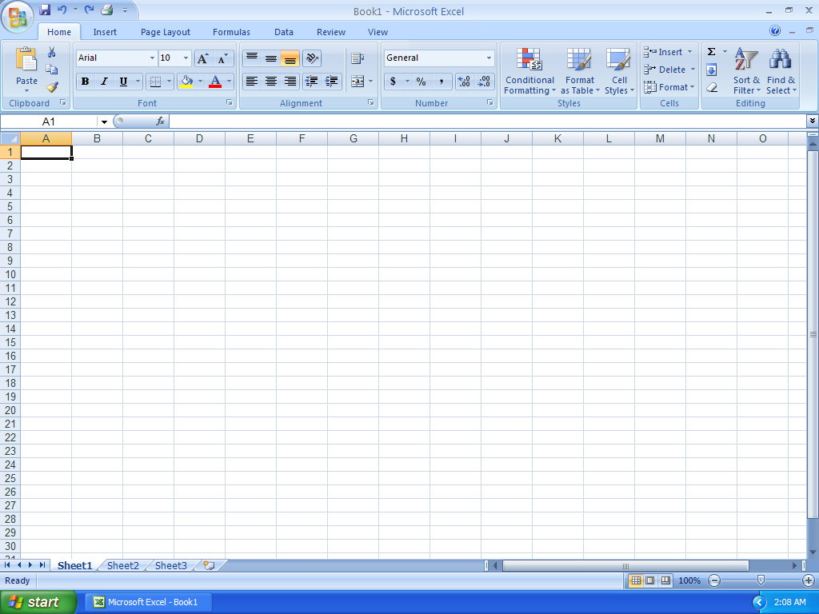

Barra de inicio

Pegar

Barra de desplazamiento vertical

Botón Office

2

Celda activa

Asistente para funciones

Barra de fórmulas

Columnas

Filas

Hojas de trabajo

Hoja 1

Zoom

Cinta de opciones

Ayuda

Cerrar

Minimizar

Nombre del documento

Barra de estado

4.- Escribir en el recuadro de la derecha la **Combinación de teclas** para los siguientes mandatos.

|  |  |  |  |
| --- | --- | --- | --- |
| **MANDATOS** | **TECLAS** | **MANDATOS** | **TECLAS** |
|  | CTRL+X |  | CTRL+P |
|  | CTRL+C |  | CTRL+G |
|  | CTRL+ V |  | CTRL+Y |
|  | CTRL+E |  | CTRL+B |
|  | CTRL+F10 |  | F7 |
|  |  |  | CTRL+E+SUPR |
|  | CTRL+A |  | CTRL+MAYÚS+F |
|  | CTRL+Z |  | MAYÚS+F3 |

5.- Colocar en la siguiente tabla las funciones de cada elemento solicitado, al posicionar el cursor en el elemento deseado presionar el botón derecho del mouse apareciendo las opciones disponibles para cada elemento.

|  |  |  |  |  |  |  |
| --- | --- | --- | --- | --- | --- | --- |
|  |  |  |  |  |  |  |
| **Funciones:**  *Cortar  *Copiar    *Insertar  *Eliminar  *Borrar contenido  *Análisis rápido  *Filtrar  *Ordenar  *Insertar comentario  *Formato de celdas  *Elegir de la lista desplegable  *Definir nombre  *Hipervínculo |  | **Funciones:**  *Cortar  *Copiar  *Insertar  *Eliminar  *Borrar contenido  *Formato de celdas  *Alto de fila  *Ocultar  *Mostrar |  | **Funciones**:  *Cortar  *Copiar  *Insertar  *Eliminar  *Borrar contenido  *Formato de celdas  *Ancho de columna  *Ocultar  *Mostrar |  | **Funciones:**  *Insertar  *Eliminar  *Cambiar nombre  * Mover o copiar  * Ver código  *Proteger hoja  *Color de etiqueta  * Ocultar  *Mostrar  *Seleccionar todas las hojas |

**Guardar** con el nombre **nombre-apellido-E1.1.3.1.Ambiente trabajo-grupo.doc .**

3